報道関係者各位
2023年3月1日
アイ・ペアーズ株式会社

大幅に精度が向上した次世代ハンドキャプチャーグローブ
『MANUS Quantum Metagloves』を2023年3月1日より
モーションキャプチャー収録サービスで提供開始

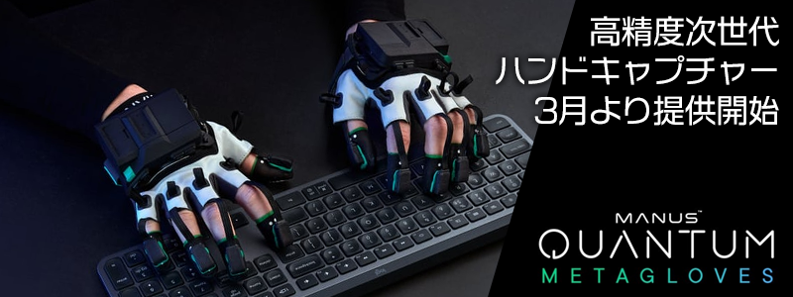
サービスページURL：https://i-pairs.co.jp/service/mocap/

アイ・ペアーズ株式会社（本社：東京都新宿区、代表取締役社長：伊藤 衛）はこの度、有名特撮TV番組制作・3Dキャラクターライブなどで使用実績のある高品質な『モーションキャプチャー収録サービス』のオプションサービスであるハンドキャプチャーについて、旧来よりも大幅にトラッキング精度が向上した次世代ハンドキャプチャーグローブ『MANUS Quantum Metagloves』を標準機材として採用いたしました。2023年3月1日（水）より新グローブでのハンドキャプチャーサービスの提供を開始いたします。新グローブでの収録料金は既存価格（税込39,600円／1セット1h）と同様となります。

『MANUS Quantum Metagloves』は最新の磁気式トラッキング技術と、指先の絶対位置を取得することでアクターの手のサイズを正確に反映し、ミリ単位での手・指のトラッキングを実現しました。
弦楽器で弦を押さえる手の指先の動き、キーボードをタイピングする指先の動きなど、微量・繊細な動作でも正確に収録が可能です。

■次世代ハンドキャプチャーグローブ『MANUS Quantum Metagloves』紹介映像
https://youtu.be/sgxyZvMTLbk

■アイ・ペアーズ『モーションキャプチャー収録サービス』サービス概要
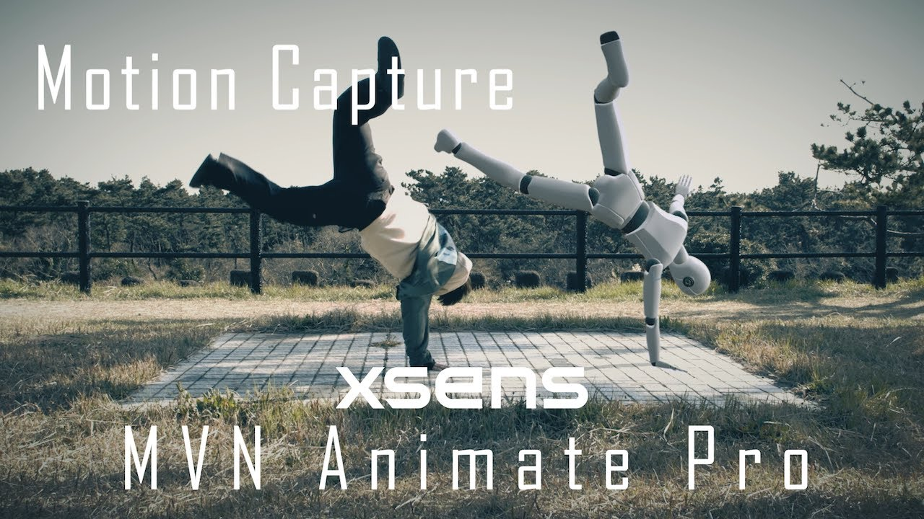
慣性センサー式キャプチャーシステムの最高峰「Xsens MVN Link」を使用し、通常プランで1時間9万円台からご利用いただける、高品質・低価格なモーションキャプチャーサービスです。

MVNシステムはカメラで人物を撮影して行う光学式のモーションキャプチャーとは異なり、スーツに取り付けられた17個のセンサーが角速度、加速度、地磁気、気圧を最大10軸で計測、アクターの動きを計算いたします。オプションでハンドキャプチャー（指の動作収録）に対応いたします。

大規模な準備や専用スタジオを必要とせず、光学式の場合は対応不可となる障害物・死角があっても収録可能です。また、ソフトウェア側で磁場の影響をリアルタイムに除去するため、慣性センサー方式のデメリットである身体ローカル座標系のドリフト（時間経過に伴う誤差の蓄積）の影響を最小限に抑えております。（※1）（※2）
そのため、アクターが動けるスペースがあれば、オフィスや屋外などでも収録が可能です。人や機材が密集している展示会会場など、磁場の影響が大きい場所での運用実績もございます。

※1：磁場の影響を完全に除去するわけではございません。
※2：ソフトウェア側でHTC Viveトラッカー＆ベースステーションに対応しており、ドリフトフリーの収録環境構築も可能です。

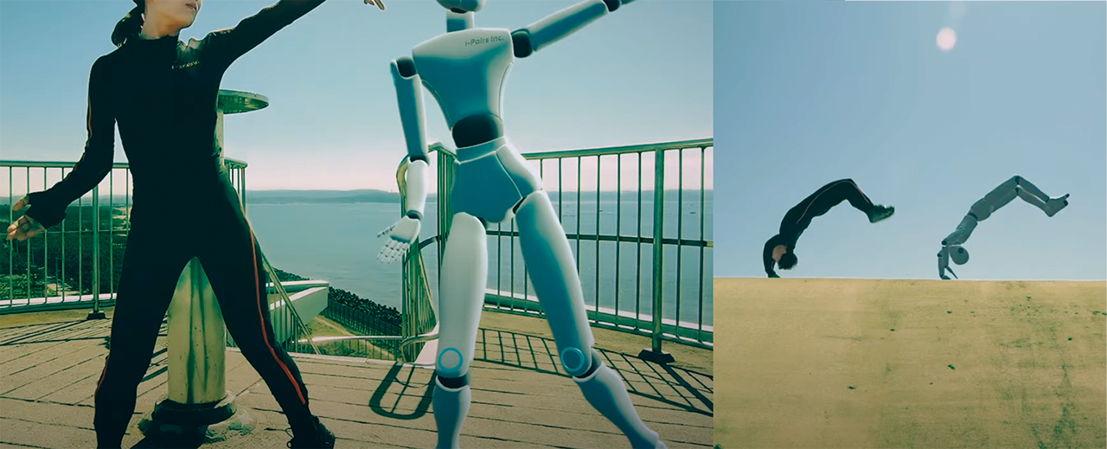
収録したモーションデータのクリーニング作業や修正も短時間（最短当日対応）で完了するため、制作物の納期・コストの大幅な削減が期待出来ます。納品データ形式は主要なフォーマットに対応しております。（bvh/fbx以外は変換料金が必要になります）

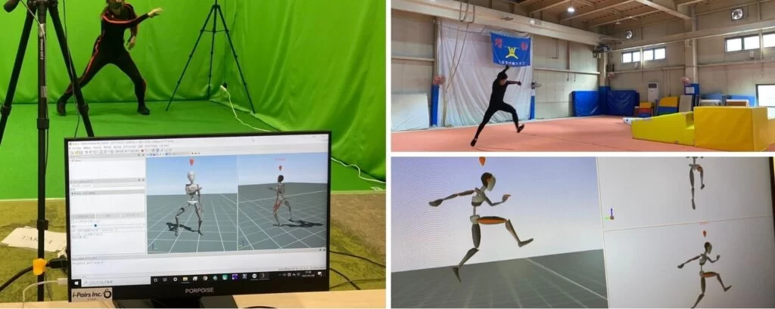
VR・AR用の3DCG映像、ゲーム用モーション、バーチャルライブイベントやバーチャルYouTuber、各種動作解析などの幅広い用途にご利用いただけます。さらに、手付けモーションとの連携や、取得したモーションデータをリアルタイムでキャラクターに連動させる（リアルタイムモーションキャプチャー）などの運用も可能です。

■『モーションキャプチャー収録サービス』料金体系（価格は税込表記）
収録内容やご要望に応じて、下記2種類のプランがお選びいただけます。
規模や屋内・屋外を問わずお客様のご希望の場所へお伺いする『通常（出張収録）プラン』、小規模な内容向けに弊社スタジオ「Studio iU」で収録する『Studio iUプラン』をご用意しております。収録料金内にデータクリーニング費用を含む他、オプションでより細かいご要望にお応えいたします。

【通常（出張収録）プラン 基本料金】
・収録料金（2時間まで）：184,800円（※3）（※4）
・延長料金：118,800円／1h
・出張収録交通費：実費（東京23区内は無料となります）

【通常（出張収録）プラン オプション料金】
・同時収録人数追加：52,800円／1セット1h（※5）
・次世代ハンドキャプチャー追加：39,600円／1セット1h（※6-1）
・ハンドキャプチャー追加：31,680円／1セット1h（※6-2）※2023年3月1日より20%OFF
・Analyze（動作解析）プラン：66,000円／1日
・位置補正追加：6,600円／1h（※7）
・リアルタイムプレビュー：66,000円～／1体（※8）
・収録スタジオ手配：5,280円～／1h（※9）
・モーションアクター手配：13,200円～（※10）

【Studio iUプラン 基本料金】
・収録料金（1時間まで）：66,000円（※4）（※11）
・延長料金：39,600円／1h

【Studio iUプラン オプション料金】
・同時収録人数追加：26,400円／1セット1h（※5）
・次世代ハンドキャプチャー追加：39,600円／1セット1h（※6-1）
・ハンドキャプチャー追加：31,680円／1セット1h（※6-2）※2023年3月1日より20%OFF
・Analyze（動作解析）プラン：66,000円／1日
・位置補正追加：6,600円／1h（※7）
・リアルタイムプレビュー：66,000円～／1体（※8）
・モーションアクター手配：13,200円～（※10）
※3：機材セットアップやキャリブレーションなどの時間（1時間程度）を含みます。
※4：bvh/fbxフォーマット以外の場合、データ変換費用（要お見積り）を別途ご請求いたします。
※5：MVN Linkスーツ＋センサー1名分を追加いたします。最大3名（計4名）分まで追加可能です。
※6-1：新グローブ「MANUS Quantum Metagloves」 1名分を追加いたします。最大2名分まで追加可能です。ハンドキャプチャーのデータクリーニングについては別途ご相談となります。（※6-2と併用可能です。最大同時4名収録可能）
※6-2：「Xsens Glove by MANUS」1名分を追加いたします。最大2名分まで追加可能です。ハンドキャプチャーのデータクリーニングについては別途ご相談となります。（※6-1と併用可能です。最大同時4名収録可能）
※7：HTC Viveトラッカー＆ベースステーションを追加いたします。
※8：お客様にお持ち込みいただいたモデルでリアルタイムプレビューが可能です。内容によってはご対応いたしかねる場合がございますので、事前にお問い合わせください。
※9：収録規模・内容に応じたスタジオを手配いたします。
※10：収録規模・内容に応じたモーションアクターを手配いたします。
※11：機材セットアップやキャリブレーションなどの時間（30分程度）を含みます。

■『モーションキャプチャー収録サービス』その他ご案内
本サービスは慣性センサー式のシステムを利用するモーションキャプチャーとなっておりますが、「光学式モーションキャプチャーで収録したい」というご要望にも対応可能です。
また、弊社で運用しております慣性センサー式キャプチャーシステム「Xsens MVN」につきまして、システムご購入の相談も承っております。

光学式モーションキャプチャーのご利用や「Xsens MVN」の購入のご相談につきましては、サービスページよりお問い合わせくださいませ。

■『モーションキャプチャー収録サービス』サービスページ
https://i-pairs.co.jp/service/mocap/

■『モーションキャプチャー収録サービス』制作事例
当社がモーションキャプチャー・モーション制作を担当した制作事例につきましては下記ページをご覧ください。
https://i-pairs.co.jp/works/mocap/

■アイ・ペアーズ株式会社について
アイ・ペアーズは、最先端のマルチメディアコンテンツを一元提供する「デジタルコンテンツ特化型クリエイティブカンパニー」です。音楽・音声・映像制作や3DCG等、コンテンツ制作の豊富な実績に加え、既存サービスの多言語対応やサービス企画／システム開発にも対応。DX（デジタルトランスフォーメーション）やメタバースに関する様々なお客様のニーズにお応えするプロフェッショナルサービスを、高品質かつリーズナブルな価格設定でご提供しています。
ホームページ：https://i-pairs.co.jp/
Twitter：https://twitter.com/ipairs

弊社リリース内容についてのお問い合わせは下記までお願いいたします。
--------------------
アイ・ペアーズ株式会社
担当：営業部 広報グループ
住所：〒169-0075 東京都新宿区高田馬場4-3-7 KSビルB1F
TEL：03-5937-6726（平日10時～18時）
E-Mail：pr@i-pairs.co.jp
URL：https://i-pairs.co.jp
--------------------

